Lind.DDD 框架介绍

作者：张占岭，花名：仓储大叔，QQ:853066980

结构图

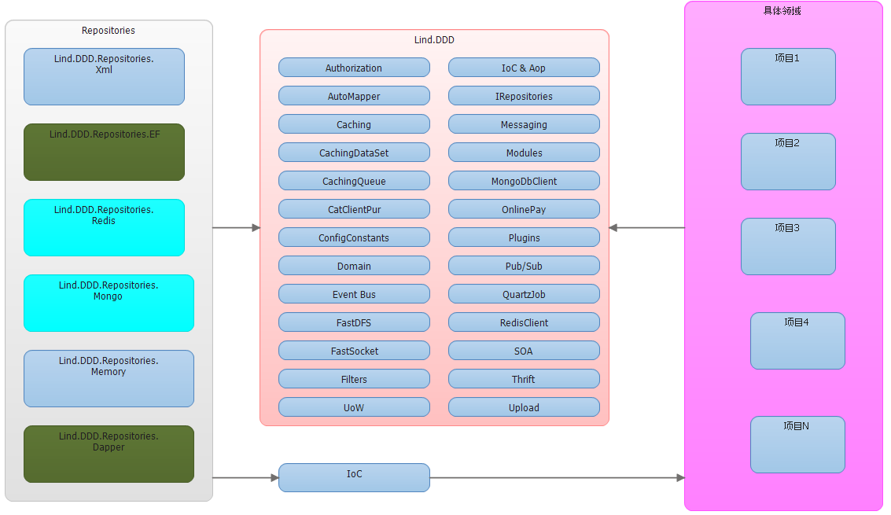

Lind.DDD 项目目录

Lind.DDD.Authorization:对mvc和api项目进行授权
Lind.DDD.SSO:对单点登陆的支持
Lind.DDD.IoC:对控制反转组件的封装，对外统一接口，实现由autoFac和unity等组成
Lind.DDD.LindMQ：完整的消息队列组件，支持分布式消息，支持topic概念
Lind.DDD.Plugins:对插件化设计和使用的集成
Lind.DDD. MongoDbClient:MongoDB 的客户端
Lind.DDD.ConfigConstants 全局配置信息
Lind.DDD. OnlinePay:第三方支付接口,目前集成了网银和支付宝
Lind.DDD.CatClientPur:对cat分布式实时监控组件
Lind.DDD.Caching:标准缓存组件，由内存，redis等持久化方式
Lind.DDD.CachingDataSet:基于AOP的面向方法结果集的缓存
Lind.DDD.CachingQueue:缓存队列的实现，有内存，redis和文件系统等
Lind.DDD.FastDFS:这是分布式文件存储组件
Lind.DDD.FastSocket:对socket通讯的封装
Lind.DDD.Messaging:消息组件，由email,sms,rtx等实现方式
Lind.DDD.Logger:日志组件
Lind.DDD.QuartzJob:任务调度组件
Lind.DDD.Paging:分页模块,由 ajax,append,Html 多种分页形式
Lind.DDD. Presentation:表现层扩展,对页面元素进行扩展方法的实现 Lind.DDD. Lind.DDD.PublishSubscribe:标准的发布/订阅模式,这是支持分布式的 Lind.DDD.RedisClient：封装的redis客户端

Lind.DDD.SOA:这是数据传递相关的抽象,在 SOA 模式里可以理解成 DTO,请求与相应的类型在这里是个抽象

Lind.DDD. Specification:查询规约模式,本模式出现在 DDD 框架里,对查询条件与查询方法进行解耦

Lind.DDD. Thrift:中间语言转换工具,这在多语言平台中用来进行代码的转换

Lind.DDD. UoW:工作单元模式,多表进行操作时,用它来维护事务

Lind.DDD. Upload:文件上传机制

Lind.DDD.Utils:工具类

Persistence 持久化结构

Lind.DDD.Repositories.EF:使用 EntityFrameworks 进行数据持的久化
Lind.DDD.Repositories.Dapper:使用 Dapper进行数据持的久化
Lind.DDD.Repositories.ADO:使用 ado.net进行数据持的久化

Lind.DDD.Repositories.Mongo:使用 MongoDB 进行数据的持久化

Lind.DDD.Repositories.Redis:使用 redis 进行数据的持久化

Lind.DDD.Repositories.Xml:使用 XML 进行数据的持久化

